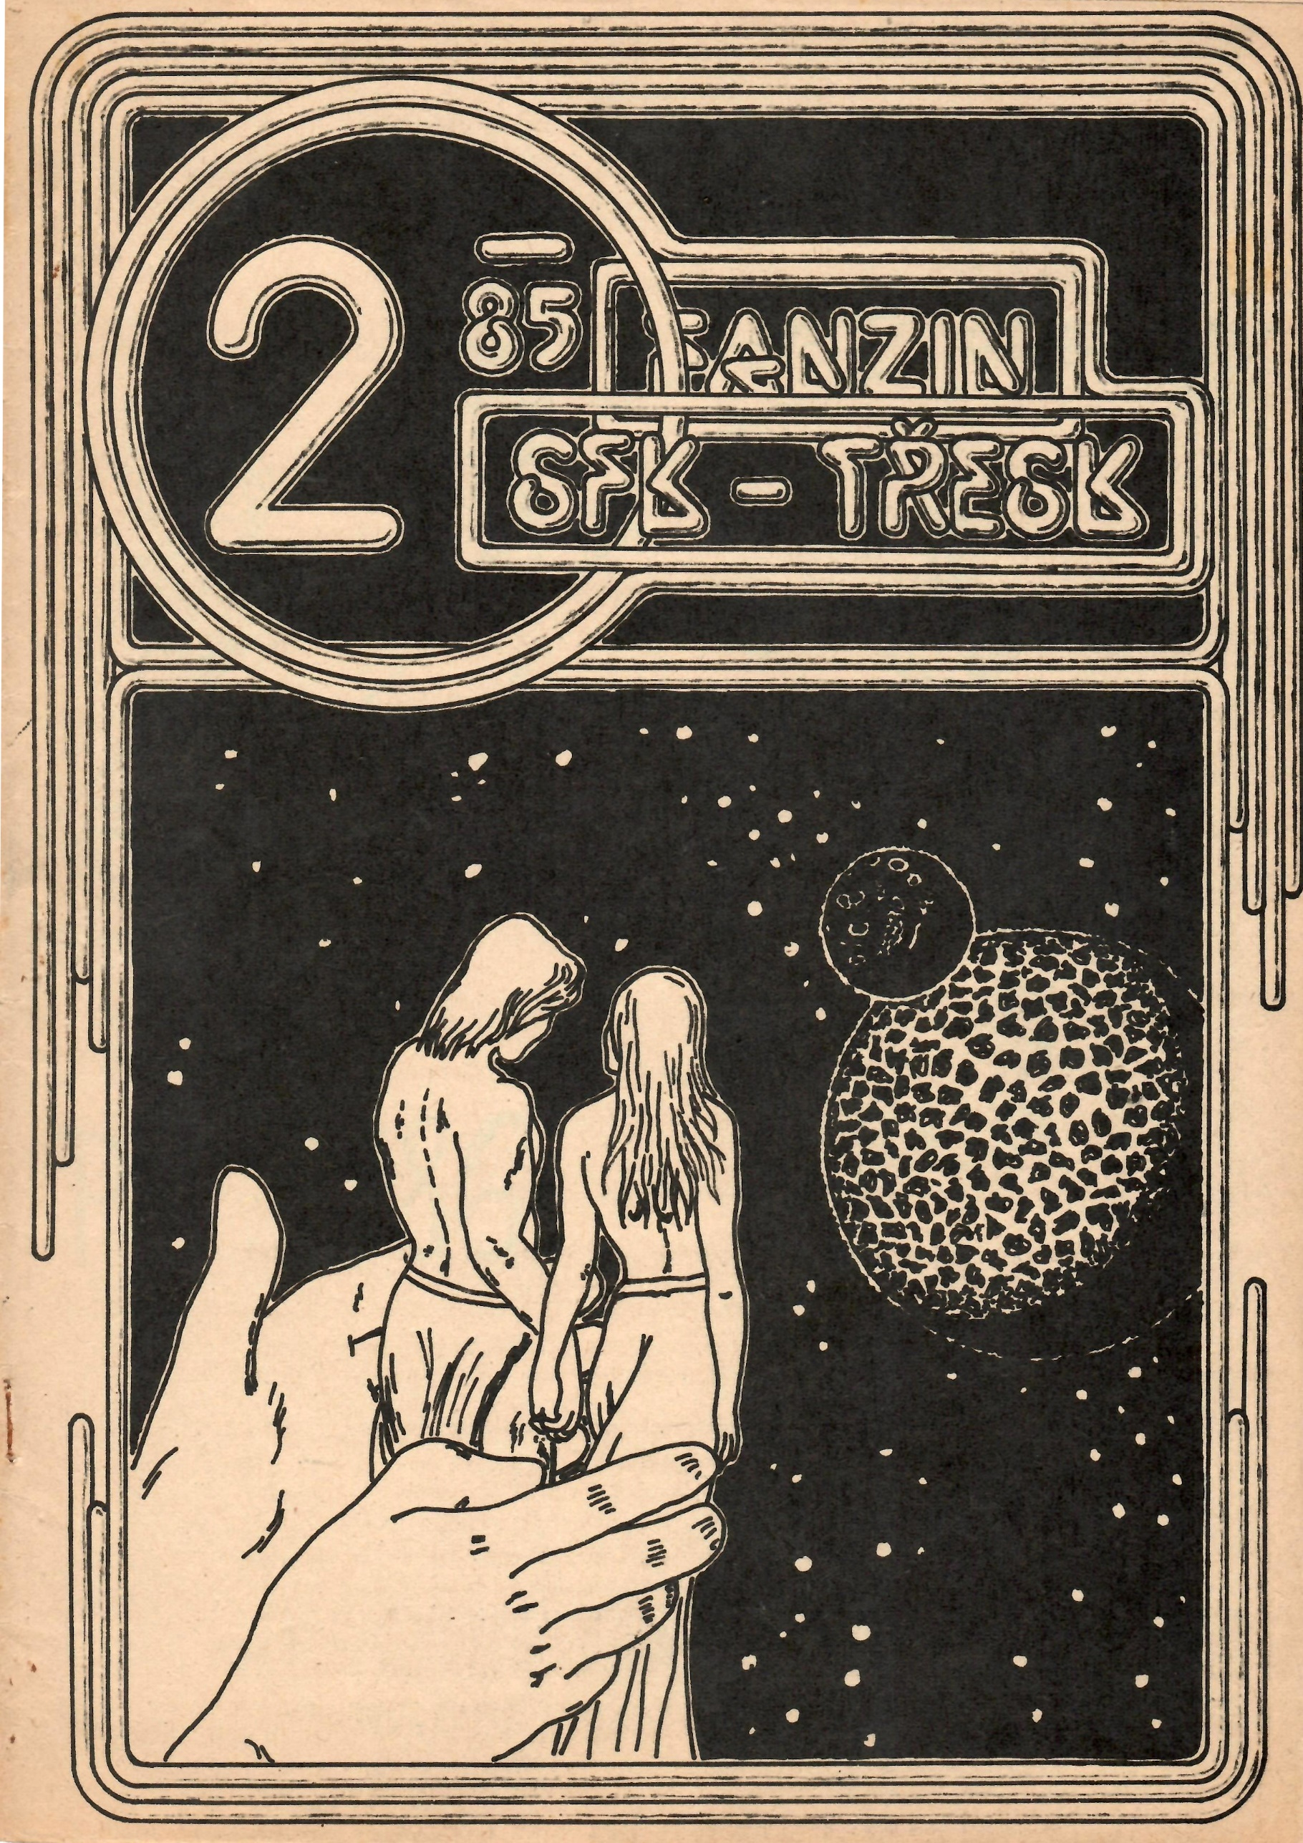

Scifisté z Třebíče a okolí zanedlouho oslaví dva roky trvání svého SFK TŘESK při sdruženém klubu pracujících v Třebíči. Náš počet překročil již číslo 50 a jak poznamenal předseda našeho klubu na konferenci SKP: "... specifikem našeho klubu je, že se v něm kombinuje nadšení mladých členů se životními zkušenostmi zralých mužů a žen."
V uplynulém roce klub pořádal řadu akcí. Ve čtyřech videovečerech jsme díky iniciativě a obětamosti našeho členy ing. F. Pleskače mohli shlédnout řadu vynikajících filmů a vědeckofantastickou tématikou. SFK Třesk také uspořádal pro širokou veřejnost filmový festival s promítáním čtyř starších filmů našeho žánru. Zástupci klubu se zúčastnili všech významnějších setkání scifistů, tj. Parconu 85, Tatraconu, setkání v Šumperku i Minicomu v Praze.
Klub zřídil a pravidelně doplňuje svou knihovnu. Ve třech večerech besedovali členové klubu i zájemci z řad veřejnosti s autory sci-fi literatury, překladateli a autory literatury faktu. Navštívili nás: Ivo Železný, L. Dvořák, ing. K. Pacner, fanové Zd. Rampas, P. Kosatík, Vl. Wágner.
Na schůzkách klubu bylo několik zdařilých literárních i literárně hudebních programů. Jejich důstojným vyvrcholením byl audiovizuální pořad z obrazů T. Whitea, podbarvený vhodnou hudbou. Připravili ho naši členové z. Charvát a I. Kršňáková.
Na jaře také vyšlo první číslo našeho fanzinu, na němž si ceníme především toho, že bylo bezezbytku věnováno literárním i výtvarným pracem našich členů. Druhé číslo našeho fanzinu právě čtete.
V září se uskutečnila již druhá výprava klubu do kráteru po přistání momizemského tělesa. Stejně jako při předchozí, loňské návštěvě, se cestou do kráteru členové SFK Třesk pietně poklonili troskám kosmoletu ze XVII. století a v kráteru provedli průzkum spojený se sbíráním ostružin, kozáků a křemenáčů. U táboráku byly opečeny a snědeny vuřty a přečteny dvě povídky. Účastníci Tatraconu referovali o svých zážitcích ze Slovenského ráje. Posléze byl oheň uhašen a přestože byla naprostá tma, tak si nikdo z členů na neschůdné cestě nic neulomil,
Kulminačním bodem naší činnosti v uplynulém roce však byla Velká noční sci-fi hra na téma Pozemšťané a mimozemšťané. Libreto hry vypracovalo a značkování v terénu provedlo několik starších členů klubu a záhy na to, v podvečer nejdelšího dne v roce - 21. června, už bylo možno pozorovat skupinky fanů všech pohlaví, jak se houfují v prostoru třebíčské hvězdárny. Sotva se smrklo - vyrazily houfce nadšenců do nedalekého lesa - Terůvek. Dvanáct pozemšťanů bylo vybaveno laserovými kanóny /většinou v podobě baterek - pětibuřtovek/, detektory nejrůznějšího druhu a účelu /většinou vlastní výroby/, maskáči, sjezdostroji, přílbami ap. Dvanáct mimozemštanů se pyšnilo hlavně tykadly různého počtu, délky a zbarvení. Každý z nich byl vybaven nejméně třemi životy.
V okamžiku se všichni rozptýlili po lese. Jen malý ohníček, rozdělaný rozhodčími předpisových 50 metrů od lesa ozařoval pochmurnou scenérii
Co bylo smyslem hry? Co bylo úkolem pozemšťanů a mimozemšťanů? A kdo vyhrál?
To Vám neprozradíme.
Čtěte o tom více v tomto čísle fanzinu TŘESKU, SFK při SKP v Třebíči.
Zde jen tolik, že hra měla velký úspěch a dramatické rozuzlení a že připravujeme její zimní modifikaci na leden nebo únor 1986.
My zatím přejeme všem fanům v tu- i cizozemsku hodně zdraví a zdaru v práci v roce 1986.

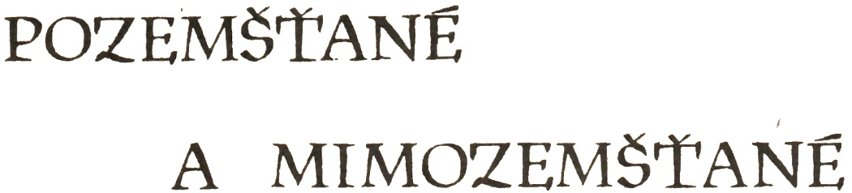
Den D: 21. červen 1985
Místo: Země /Sol. 003/
... Načervenalé světlo soumraku přecházelo poněkud do fialova a nad utichajícím lesem se neslyšně snášel světélkující objekt. Na první pohled muselo být jasné, že se tu setkávají dva světy ...
... Zkušené ucho zaznamenávalo zvuk, který za celých 36 let, po které bylo večer co večer pravidelně utlačováno sluchátkem radiového přijímače, slyšelo poprvé. Radioamatér stiskl knoflík záznamu a magnetofon začal nahrávat. Zvuky, které bylo slyšet ve sluchátku, připomínaly dialog. Jenže dialog, který se dal jen intuitivně vytušit. Jeho obsah byl skryt za třemi tisíci hodinami počítačového času a obrovským úsilím několika stovek odborníků...
... "Poslouchejte mě dobře, vy ignorante. Snést Vejce jen tak, bez průzkumu, aby se jako splnil plán a pak zjistit, že planeta je obydlená, to není jen diletantismus, to je nehorázný svinčík a sabotáž! Seberte se, vraťte se, nejděte ho a ať je z té planety pryč dřív, než ho tam někdo najde! Víte, co by s ním udělali?! Teď, v době, kdy je zcela bezmocný! Jsou nesmírně zvědaví. Rozřežou ho, nacpou do různých nádobek, budou to všechno zaznamenávat, no zkrátka hnus ... Co ...? Nic jsem neslyšel ...!! Jo, provedu ...?! Tak to tedy proveďte a velice rychle to provedte, protože jinak z vás stáhnu všech šest vrstev kůže a zpřerážím vám všechna chapadla ..."
... Obsah je tedy znám. Dokonce se podařilo zpětnou analýzou určit souřadnice místa přistání. Nastal boj o sekundy. Boj, o kterém nikdo netušil jak se bude vyvíjet a jak skončí ...
x x x x
Pozornému čtenáři je nyní jasné, co bylo příčinou, že v den D. se na hvězdárně v Třebíči sešly dvě skupiny podivně přioděných bytosti. Dvanáct pozemšťanů, opatřených vysílačkami, přilbami a různými jinými speciálními aparáty a dvanáct mimozemšťanů, kteří se svorně vyznačovali tykadly. Po opečení konzumačních jednotek živočišného původu byl reaktor zastaven a s nadcházejícím soumrakem se obě skupiny plížily k lesu. Laserové zbraně v rukách všech účastníků se chvěly nedočkavosti, stejně jako sami hráči. Všechny vzrušovala otázka: Kdo zvítězí? Každá skupina si určila svého velitele, rozhodčí zaujali svá místa a honba započala. Laserové paprsky probleskovaly setmělým lesem a ve chvíli, kdy paprsek vyvolal červený odraz, bylo jasné, že další část zprávy je objevena. Běhen hry nikdo nepřišel o život, ačkoli se i s touto možností počítalo. I když skafandry měly trojitou ochranu a teprve třetí zásah paprskem znamenal likvidaci, projevili jak mimozemšťané, tak pozemšťané chvályhodnou mírumilovnost. Blížil se čas odletu. Údaje byly shromažďovány v obou centrech. Zde, daleko od výkonných počítačů, záleželo objevení a dešifrování zprávy jen na stopařských dovednostech a důvtipu. Když už se zdálo, že začíná být jasné, kde se nachází vejce mimozemšťanů, zmizeli mimozemšťané ze scény a objevili se znovu až tehdy, kdy nesli vítězně svůj úlovek. Vejce se vrátilo tam, kam patří, do bezedných hlubin vesmíru. /Jeho přesnou kopii můžete vidět na hvězdárně./
-Tom-

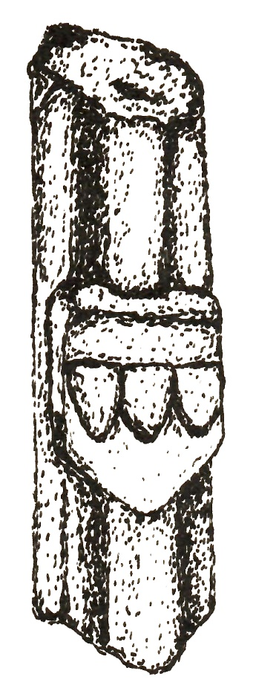
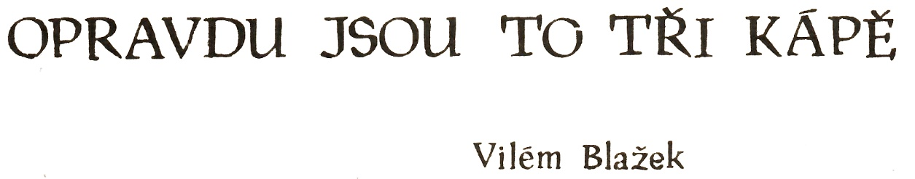
Současně užívaný městský znak si uchovává podobu podle nejstarších pečetí... Znak tvoří červený štít se stříbrným břevnem, na němž jsou vedle sebe tři černé mnišské kápě, upomínka na zdejší řád benediktina, za něhož získala obec v r. 1335 městská práva. /Liška K., Mucha L.: Klíč k našim městům - Práce, 1979, atr. 219/.
Křivolakou stezkou vyrubanou v pomezním hvozdu se namáhavě a zvolna vlekl různorodý průvod. Dva měšťané poddanského městečka, šest nevolníků z obročních vsí kláštera, nesoucích v hrubých krytých nosítkách významnější osobnost, dva koně a mezek zdolali táhlý svah a postupovali vytrvale dál proti proudu rychle tekoucí říčky. Bez nesnází prošli vyklučenými místy při středním toku a pak stoupali do kopcovité krajiny stezkami, jen úzce prosekanými ve spleti jedlového pralesa. Teď nad nimi čněla obrovská hmota pomezního hvozdu. Jím musejí projít až do samého středu, tam, kde na nevysoké skále stojí klášter a pod ním v údolí řeky městečko. Ale cesta vede tím strašným lesem, v němž se skrývají nejen lapkové, ale v noci jistě vylézají ze svých úkrytů i bytosti zla: skřítci a hejkalové, divoženky a lesní muži a kdoví jaká ještě ďáblova havěť, pomyslí si se zamrazením v týle měšťan Jíra.
Jako by dvojctihodný otec opat nemohl do proboštství v Luhu poslat otce převora nebo klášterního hospodáře, stýská si v nosítkách fráter Anselm. Kdo má tu hroznou cestu hvozdem vydržet, povzdechne a ponoří se dál do neradostných myšlenek. Ješte, že už se vracejí z vizitace a výročního účtování beneficia zpět do mateřského kláštera uprostřed hvozdu. Ale jak dlouhá cesta je ještě čeká do té doby než daleko za Brodem/ uvidí vykakavat přívětivou věžičku klášterního kostela.
Uctili ho sice bratři v Luhu jak náleží a kromě medu i mělnického popili, ale Anselm z toho nic něměl. Stále ho tížila můra představy, že bude muset zanedlouho podstoupit martyrium zpáteční cesty pomezním lesem.
"A proč zrovna já, copak jsem nějaký hospodář? Jsem přece fráter scriptor et illuminator/ a dobrých třicet let jsem už strávil hrbením hřbetu a kažením očí ve špatném světle klášterního skriptoria/. Umím úhledně přepisovat litery majuskule i minuskule/, vím kterak se zlatí pole a jak se dovedně kroutí rozviliny iniciál, aby harmonicky doplňovaly texty žalmů, litánií i hodinek a jiných církevních písemností, které vznikají u nás ve skriptoriu." A když se má některý vzácný rukopis iluminovat, to je potom teprve velký svátek, vzpomene páter Anselm. To pomocníci ve skriptoriu ani nestačí roztírat hlinky, míchat inkousty a pigmenty, roztloukat ve hmoždíři lístky pozlátka z Flander a zlatý prach mísit s bílkem a dalšími pojidly, aby bylo dost zlaté barvy na aureoly, glorioly a ostatní svatozáře. Pak všichni ve skriptoriu jen kmitají a i ti žáčci klášterní poddanské školy z Podklášteří jsou najednou nějak ochotnější a není nutné jim odírat o hřbety březové metly za jejich obvyklá skotáctví a nevycválanosti.
Ale teď na Anselm do takové slavnostní nálady daleko. Je mu zle, protože pacholci nesou nosítka klopýtavým krokem až se mu z houpavých pohybů obrací žaludek, na nepohodlném sedátku má stálé problémy se svými hemoroidy, v zavřené kukani nosítek je dusno, že se ve své černé kutně potí až za ušima a vůbec: čeká ho ještě půldruhého dne té škobrtavé a vysilující cesty. Kdyby tak pánbůh dal a on byl zpátky ve skriptoriu, ale to si ještě počká, rozmrzele uvažuje fráter, a pak se náhle rozhodne. Raději si nechá rozdírat stehna od špatného sedla na hřbetě mezka, než by se dusil v rozhoupané kukani nosítek. Křikne: "Stůjte!" a průvod znehybní, pacholci s úlevou postaví nosítka a stirajíce si pot z orosených čel, sledují zvědavě mnicha, který jistě chce hovět nějakému svému rozmaru, pro ně těžko pochopitelnému. Anselm kývne na klášterního čeledína a ten přivádí fráterovi mezka. Po krátkém zápase dostane se iluminátor do sedla. Ovívaje se rukávci kutny pocíti sice na čerstvém vzduchu okamžitou úlevu, ale také se podiví, že slunce už spěje k západu a že je nejvyšší čas hledat nějaký nocleh, nechtějí-li trávit noc pod širým nebem tak, jako tu předešlou. Přenocovat na mýtině uprostřed lesa, brrr... a padnout do rukou bůhvíjakých zákeřných lapků, které by jistě přilákala i mdlá záře malého ohniště. Raději k sobě zavolá měšťana Jíru, aby se s ním poradil. Ještě, že Jíra umí německy a nemluví jen tou divnou českou řečí, takže se s ním on, Anselm, rodák z Porýní, snadno dorozumí.
- Poraď, Jíro, kde máme přenocovat. Nechce se mi přespávat zase někde na mýtině.
- Jistě, otče, už není na stezkách hvozdu tak bezpečně, jak bývalo za krále Karla blahé paměti. Ale myslím, že brzy dorazíme nad svahem ke Komišínu/, kde jsou uhlíři z klášterního zboží a ti nám jistě pro dnešní noc poskytnou nějaké přístřeší. Až do vsi ale do setmění nedojdeme, míní Jíra.
- Děj se vůle páně, řekne fráter a pobídne mezka na křivolakou stezku odbočující z širší cesty, kterou se dosud ubírali.
Za ním zrychlí krok pacholci s nosítky, nyní odlehčenými a kočí s otevřeným vozem.
Tak tedy k uhlíčům, uvažuje páter Anselm. Jsou to sice všelijací pikarti a zakuklení kacíři a nemluví jinak, jen tou jejich prapodivnou českou řečí, které nepřivykl a pořádně se nenaučil ani za těch třicet let prožitých v moravském markrabství, ale pořád je lepší přespat v lesní chatrči u milířů, než někde ve hvozdu pod tenkým pláštěm a s placatým kamenem pod hlavou. Uhlíři jsou přece poddaní kláštera a tak mu, jako zástupci konventu, jsou zavázáni povinnou úctou a poslušnosti. Tak zvolna uplyne dobrá hodina cesty a vinutá stezka se spíš úží než rozšiřuje. Na mnoha místech s láteřením přelézají polomy a vývraty, smutné pozůstatky vichřice z loňského léta, které dosud nikdo neodklidil.
- Pozor, otče, zticha a pomalu, sevře náhle fráterovu paži Jíra a ukazuje vzhůru do svahu, kde se nad nevelkou mýtinou v zešeřelém podvečeru rozžíhají záblesky ohně.
- Uhlíři... s úzkosti šeptá mnich a snaží se rychle potlačit i stin myšlenky na lesní loupežníky.
- Dá-li bůh, odpovídá Jíra a sám se pěšky opatrně vydá k pokraji mýtiny.
Osamělý mnich na stezce v soumračném podvečeru spíš jen tuší daleko za sebou muže ze svého doprovodu, druhého měšťana Jakuba s pacholky, ale dobře vidí, jak vpředu na větvích se už míhají pablesky vzdáleného ohně. Náhle zaslechne hlasy od mýtiny. Slovům sice nerozumí, ale z názvuku se domýšlí, že Jíra opravdu našel komišínské uhlíře. Najednou se otočí vítr a fráterovi vniknce do chřípí i očí hustý dým z uhelného milíře a pak už sám nemá žádné pochybnosti. Uplyne jen pár okamžiků a uslyší zdálky Jírův hlas. "Otče Anselme, Jakube, pojďte, jsme u uhlířů" Muži, dosud pozorně soustředění,se uvolní a v radostném očekávání odpočinku a teplého jídla rychle překonají nevelkou vzdálenost k mýtině se třemi milíři uprostřed a dvěma nevzhlednými srubovými chatami na okraji.
x x x x
Tao, velitel a pilot průzkumného modulu civilizace ze čtvrté planety slunce Taklamatlan byl znechucen. A přřitom tahle planeta tolik slibovala... Má kyslíkovou atmosféru dosud neznečistěnou, hojnost dobré vody a všechny ostatní ideální parametry pro rozvoj pokročilé civilizace. A co tu zatím našli? Civilizaci sice ano, to připusťme, ale jakou? Primitivní, barbarskou, netechnickou a nerozvinutou. Ani to pomalu nestálo za to vyslat průzkumnou planetární sekci z jejich kosmické lodi, zakotvené na orbitě jako stacionární družice. A přece, i ty klimatické podmínky vypadaly tady, na padesáté rovnoběžce severní šířky tak příznivě a přitom - hanba mluvit.
Dokončil záznam o denní činnosti, nakrmil nezáživnými údaji analyzátor a byl by si nejradši znechuceně odplivl, kdyby měl čím. Anatomie Taklamatlanců však něco podobného naprosto vylučovala.
"Ještě naposledy se porozhlédnu po tom překrásném panenském pralese, než odletíme," rozhodne se Tao. Posádka, kromě druhého pilota Tae, je už připravena k odletu ve třech sytě černých kuželovitých antigravitačních pouzdrech ve střední průhledné sekci modulu a k poslednímu rozloučení s planetou zklamání, jak ji v duchu sám pro sebe nazval, už moc času nezbývá. Stiskne lesklý knoflík a ve špičce modulu se nehlučně otevře kulatý výstupní otvor. Vzápětí se z něj vysuje stříbrný žebříček eskalátoru a zvolna klesá, až dosáhne úrovně půdy. Tao, obtížně překonávající pozemskou gravitaci, o čtvrtinu větší než má jeho rodná planeta, přesto docela svižně sjede po eskalátoru a stane na lesní mýtině. Při závěrečném elegantním seskoku v objemné brašně slabě zazvoní složená pouzdra na odběry mineralogických a botanických vzorků. Eskalátor náhle odlehčený, šroubovým pohybem zajede zpátky do vstupního otvoru. Tao se rozhlédne po mýtině a brzy zmizí v podrostu jedlobukového pralesa.
x x x x
O pár hodin později se zmítá fráter Anselm na nepohodlném lůžku v dusné uhlířské chatě a spánek, tolikrát přivolávaný stále nepřichází. Uhlíři je sice přijali dobře a pohostili je medovinou a bílým českým pivem, ale mnich, snad z cestovní horečky, snad vinou nezvyklého prostředí, usnout ne a nemůže. Jediným malým okénkem zalepeným poloprůhlednou blánou vniká do srubové chaty světlo úplňku; je vlahá letní noc. Oč by bylo venku příjemněji, pomyslí si fráter, ale strach z lesních loupečníků ho zatím pevně drží uvnitř. Ale copak mu Jíra netlumočil odpověď starého uhlíře? Lupiči se prý tady v okolí neukázali už od zimy. Uhlíři sice před několika dny viděli na vzdálené horní mýtině nějaká divná světla, ale nezvané návštěvy se nedočkali. "Ostatně," smál se starý uhlíř, "co by nám, chudákům, mohli vzít, když nic nemáme. I ty dvě chalupy patří klášteru."
Tím uklidněný mnich potichu vstane, s oblékáním nemá potíže, neboť nocoval ve své černé kutně a rychle vyklouzne z chaty, aby se osvěžil procházkou v lesní noci a vyhověl i fyziologické potřebě vyvolané mohutným večerním popíjením piva. Prosmykne se kolem druhé chatky, odkud zaznívá burácivé chrápání Jírovo a tenčí Jakubův nosový hvízdot a nepozorovaně mine shluk ležících pacholků zachumlaných do neforemných koňských houní.
V jasném měsíčním světle iluminátor snadno najde ústí stezky a vykročí už bez obav na svou noční vycházku. Prastarý les v mírném nočním vánku šumí svou konejšivou píseň, ale jinak vládne ticho, rušené jen téměř neslyšným pískotem netopýrů neúnavně shánějících svou hmyzí kořist. Jak je venku v měsíčné noci krásně, pomyslí si fráter, stoupaje dál vyklučenou stezkou a ani nepozoruje, že se už značně vzdálil od uhlířských chalup. Náhle se zarazí, když vpravo zahlédne červenavé i bílé záblesky osvětlující zespodu převislé větve mohutných jedlí a buků. "Copak se stezka tak nenadále stočila, že vidím mýtinu u milířů z druhé strany?" znejistí najednou. Za chvíli dojde podrostem k malé mýtince, která se před ním otvírá po pravé straně. Jenže to není ta správná paseka; tahle je mnohem menší, okrouhlého tvaru a to divné, jasné světlo také není od malých, mdle doutnajících ohníčků před uhlířskými chatami.
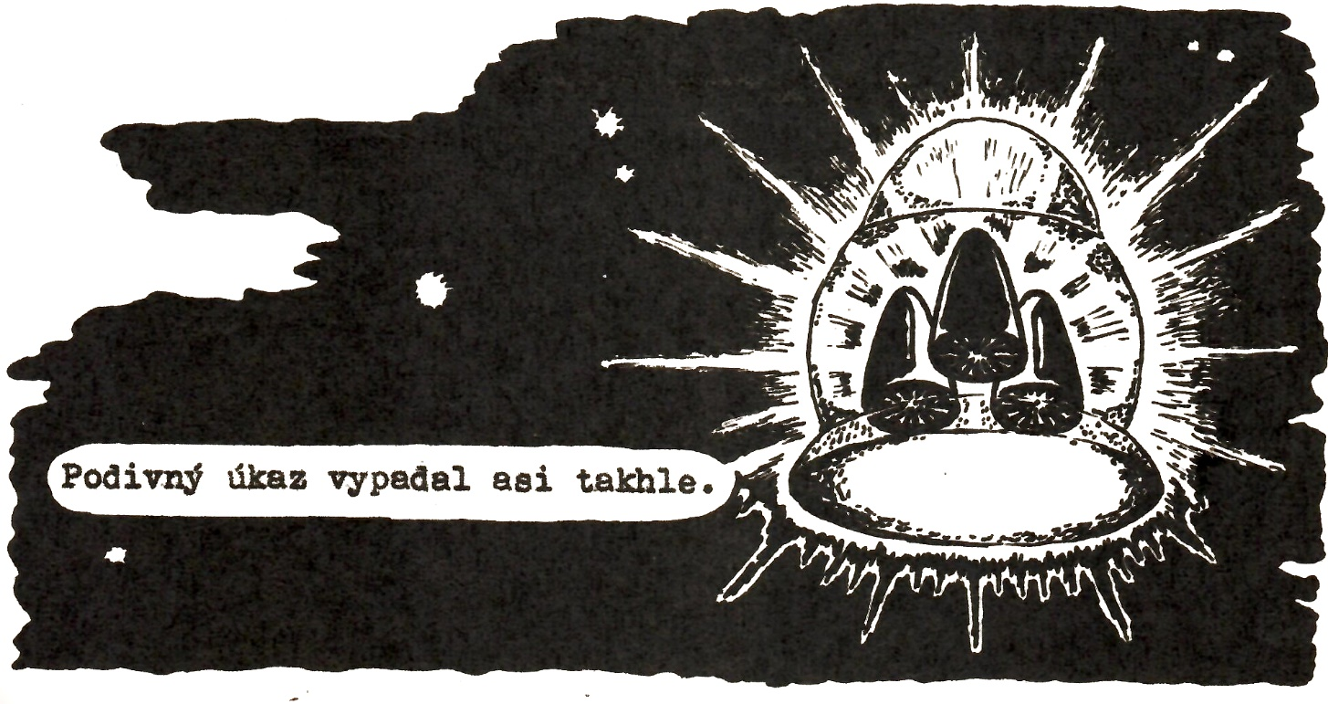
To, co uvidí vzápětí za skupinou mohutných stromů ho omráčí, přibije na místo a způsobí okamžitou ztrátu hybnosti. Spatří cosi, tvarem vzdáleně připomínající románské odno v klášterním kostele, jenže dobrých pět sáhů vysoké, Těleso má rovnou základnu a oblouk na jeho temeni je zakončen mírnou špičkou. Oslněnému mnichovi se nejdřív zdá, že září všemi barvami duhy, ale pak uvidí, že spodní část prapodivného úkazu je jasně červená, stejně jako vrchol toho... toho lusthauzu, altánku, či kapličky. Uprostřed je svítivě bílý pás a v tom pruhu tři sytě černé kuželovité útvary. Celé těleso září do měsíčné noci, ale jinak se nic neděje, vánek ustal a v pralese je ticho. "Pro boha všemohoucího, co jen to může být," chytá se Anselm za hlavu v pošetilé představě, že se mu to všechno jenom zdá.
Náhle ticho přeruší rytmický cinkavý zvuk vycházející, jak se zdá, z nedalekého mlází na okraji mýtiny. Mnich neví, že se to vrací Tao se vzorky rostlin a minerálů do přistávacího modulu. A tak jen vytřeští oči a ztuhne v ledové hrůze nad děsivým monstrem, které se nečekaně vynoří z bukového podrostu.
Něco, co je snad hlava velikosti větší pěsti porostlá řídkými štětinami a bez viditelných očí i zřejmého ústního otvoru, vratce balancuje přímo na rosolovitém a huspeninovitě roztřeseném panděru podivné proměnlivé barvy. Na modrém podkladu září rumělkově zbarvené pásy a nažloutlé skvrny. Drobné ručky nebo snad chapadélka přidržují velký neforemný vak, v němž něco vytrvale cinká. Celou nevídanou bytost nemotorně odstrkují od země dva páry podivných chapadlovitě se svíjejících nožek.
Mnichovi, žijícímu na planetě Zemi na sklonku století čtrnáctého, je představa návštěvníka - bytosti z jiné planety - cizí, nepředstavitelná a nepřijatelná, stejně jako pojem kosmické lodi jako dopravního prostředku. Mozkem mu horečně pulzuje jen jedna myšlenka, jen jedna možnost. Vidí ďábelskou bytost, zplozence pekel. Praktiky exorcistů/ zná dobře. Sebere všechnu zbylou odvahu a vykročí proti ďábelskému zjevení.
"Apage, Satanas!" zaklíná zjev troskami ze starověku dochované řečtiny.
K jeho hrůze se nic nestane a pekelná bytost bez přerušení pokračuje ve svém nepravděpodobném pohybu směrem k tomu nepopsatelnému útvaru, který je snad jejím sídlem.
Teprve teď Tao zpozoruje dvojnožce v podivném černém oděvu. Jistě, setkal se už s podobnými, ale z pokusů o kontakt nikdy nic nebylo. Obvykle před ním v panice prchali dřív, než mohl zapojit svůj telepatický analyzátor a pokusit se o jakékoliv sblížení.
"Tenhle snad bude odolnější," pomyslí si Tao a zapne kouli analyzátoru, který mezitím stačil bleskurychle vytasit ze sběrného vaku.
"ODSTUP, SATANE!" monotonně ohláší analyzátor a hned pokračuje. "Věta v dávno vymřelém jazyce; SATAN = mytická, snad pohádková bytost."
Mezitím mnich zjistí, že příšera sice znehybněla, ale na jeho zaklínání nijak nereaguje. Dodá si tedy odvahu a přiblíží se k monstru. Netuší, že je teď v bezprostředním dosahu telepata. Náhle ucítí v lebce podivné lupnuti a pak odněkud slyší záhadnou větu, které rozumí jen napůl. Zní to jako krátké moderní věta:
"Co blbneš?!"
Frátera to zmate, ale nezastaví. Vidí jen, že bytost dál nepohnutě stojí proti němu a nijak se nebrání. Tak tedy pronese těžkou zaklínací romuli exorcistů:
"Ego te per summum Deum omnipotentem obsecro!"
Analyzátor dál nevzrušeně Taovi překládá: "ZAKLÍNÁM TĚ VE JMÉNU NEJVYŠŠÍHO BOHA VŠEMOHOUCÍHO! BŮH = nejvyšší bytost jejich náboženství," doplní překlad vysvětlením, "Věta v jiném, rovněž dávno mrtvém jazyce, podstatou iracionální, pro situaci irelevantní, hlubší konkrétní význam postrádá."
"Že by filolog a dokonce klasický?" pomyslí si Tao. "Zná přece dva mrtvé jazyky. Ale vzápětí tu představu klasického filologa těkajícího hvozdem raději zapudí.
Po dalším lupnutí v mozkovně zaslechně Anselm znovu vnitřní hlas vycházející jakoby z oblasti kořene jeho vlastního nosu a slyší další podivuhodnou větu:
"No tak, brácho, už nekecej a pojď blíž, ať si tě líp prohlídnu."
Ted už frátera opustí poslední zbytek odvahy a v panické hrůze xenofobické reakce/ začne neztišitelně zvracet. Potom, když koutkem oka zahlédne, že Tan Nepochopitelný nejen přihlíží se zájmem tomu ponižujícímu aktu, ale dokonce se dál přibližuje, skácí se na zem v návaku milosrdné mdloby.
Tao se zastaví nad omdlelým a namíří na něj kouli univerzálního analyzátoru - telepata. Ten krátce zavrní a hned spustí: "Krátkodobý zákal vědomí spojený se ztrátou hybnosti! Pravděpodobné trvání po dobu 250 - 300 stahů jeho srdečního svalu. Prognóza stavu velmi dobrá, amnézie však nenastane. Celkové zhodnocení: racionální kontakt a cílevědonou spolupráci s obyvateli planety nelze očekávat dřív než za cca 600 oběhů kolem Centrální hvězdy. Po stezce se přibližuje skupina dvojnožců. Zatím jsou ještě v bezpečné vzdálenosti. Rada analyzátoru: urychlený vstup do modulu a okamžitý odlet na oběžnou dráhu. Konec."
"Amnézie nenastane, nenastane/ ... uvažuje Tao. To znamená, že ten dvojnožec, který tady teď leží ve vlastní šťávě si bude celou příhodu pamatovat, bude o ní vyprávět ostatním dvojnožcům stejně nechápavým jako je sám, oběhem se tlachy rozšíří a za pár dní nebudou dvojnožci mluvit o ničem jiném než o modulech a Taklamatlancich." Jenomže, co s ním? Pokusit se odvléct ho do modulu a odstartovat s ním na oběžnou dráhu?" Myšlenku Tao rychle zavrhne; co by si na kosmické lodi počali s tak objemným vzorkem. Navíc si s rozpaky uvědomí, že pozemšťana lehkomyslně vystavil působení dvojcestného telepatického tlumočníka, takže ten se leccos dověděl, co by vědět nemusel. Na posttelepatický příkaz a vymazání prožitku už je pozdě, to se musí udělat hned, tak co teď s tím... Nakonec nad problémem mávne chapadlem /což, na rozdíl od odplivnutí, je z hlediska Taklamatlanců možné a je to jediné gesto emoce společné tak odlišně utvářeným organismům, jako jsou lidé a Taklamatlanci/ a pomyslí si něco, co zazní jako:
"Ať si trhnou chapadlem /nohou/!"
Pak odstoupí od bezvědomého Anselma, telepatickým pokynem vysune z modulu eskalátor a vyručkuje po něm k doširoka otevřenému otvoru ve špičce planetární sekce. Vše další je dílem okamžiku. Oslnivý bíločervený záblesk bez dýmu, tlakové vlny i jakéhokoliv zvukového efektu a vzápětí je místo na pokraji paseky, kde dosud stál modul, prázdné tak jako dřív,
Narychlo zorganizovaná záchraná výprava hledající v lese znizelého frátera je ještě vzdálená a tak je ochotna záblesk, ztlumený a rozptýlený hustým větvovím považovat za příznak blížící se bouře i přesto, že je klid a očekávaný rachot hromu nepřichází. Zachránci usilovně pokračuji v hledání pohřešovaného, až konečně jeden z nich zahlédne na pokraji mýtiny tělo mnicha v černé benediktinské kutně, zdánlivě bezvládné a bez života. Sotva se však k němu přiblíží, uvidí první mnichův pohyb, zprvu plazivý a nejistý, ale potom s podporou kmínku mladého buku se najednou fráter postaví na nohy.
Zachránci se radostně hrnou ke ztracenému a šťastně nalezenému Anselmovi, ale vzápětí ztuhnou hrůzou nad jeho nečekanou reakcí. V křídově bílém obličeji mnicha se náhle rozevře rudá rána rozchlípených úst a z nich vychází zoufalý, kvílivý a neartikulovaný jek, spíš zvířecí vytí, než lidský hlas. Stoupá a klesá, až konečně přechází v jektavé blábolení: "... néénéé, proboha do modulu néé... rozléhá se dodaleka ztichlým lesem. Pátrači na sebe ulekaně pohlédnou a Jíra chce vrávorajícího Anselma podepřít, jenomže ten se mu vytrhne a v panické hrůze prchá ke kraji mýtiny, jen matně osvětlené pochodněmi uhlířů. Naštěstí zachytí okrajem kutny za rozeklanou větev, zakopne a upadne a Jíra s pacholky ho snadno dostihnou. Místo, aby mu pomohli musejí však se zmatený a blouznícím mnichem zápasit. Konečně ha přemohou, je zneškodněn, pro jistotu svázán vlastním cingulem/ a rozpačitými zachránci odnášen stezkou k uhlířským chatám. Jak se vzdaluje od mýtiny, kde prožil tak otřesný zážitek, zvolna se uklidňuje a mumlá si pro sebe: "... neublížili mně, jsou dobří, nikomu neuškodí,... odletěli, ale přijdou, sice za dlouhou dobu, ale vrátí se, vrátí..." Ani už neví, že ho donesli do uhlířské chalupy a uložili na lůžko, které nedávno opus
til a propadá se do klidného posilujícího spánku.
x x x x x
V zešeřelé síni klášterního skriptoria vládne důstojný klid. Fráter Anselm sedí za svým písařským pulpitem ponořený do tak hlubokých úvah, že ani nevnímá své nejbližší okolí. Od neuvěřitelné příhody komišinském lese uplynuly tři dny, fráter se zotavil, otci opatovi podrobnou zprávu ze své mise přednesl, ale o svém dobrodružství se nikomu nezmínil ani slovem. Teď sedí a medituje, na pulpitu drobné odstřižky pergamenu, jimiž přelepují hřbety vázaných knih. Mnichova roztřesená ruka na ty útržky stále znova a znova kresli povědomý, obrys: rovná základna, široký světlý pás se třemi černými kuželi, do mírného hrotu vybíhající horní část. Tiše při tom šeptá bledými rty: *Modul, madul, podivné jméno... Jistě, jsou dobří, neublížili mi, přiletěli z nebe a já mohl být následovníkem Eliáše, svatého proroka Starého zákona, jenž byl vzat na nebesa ve vzdušném voze. A jen z hrůzy a strachu o svou bídnou tělesnou schránku jsem tu možnost zmařil."
Hrubé kveře skriptoria hlasitě zavržou závěsech, ale mnich si toho nevšímá. Až teprve za chvíli si uvědomí, že před obzorem tvořeným okrajem pulpitu stoji famulus - novic Ota, dosud bez řádového klášterního jména, a huba mu jede jako dobře namazaný mlýnek. Anseln se násilím přinutí k pozornosti, aby vůbec vnímal repetícího novice.
"... a tak ti, bratře Anselme, už podruhé připomínám, že venku stojí Mikuláš, písař z městečka, čeká tam už od poledního času. Přichází za tebou se souhlasen, ba na doporučení dvojctihodného otce opata. Je to ve věci toho, toho...", dobře namazaný mlýnek se náhle zarazí, než najde správný výraz, "... toho sigilla/ a taky znaku pra městečko." Mlýnek se zastaví, ale Anselm ho stejně už chvíli neposlouchá. Opravdu, slíbil nakreslit návrh sigilla pro městečko a dokonce rukoudáním otci opatovi, ale zapomněl na to jako na smrt v návalu jiných povinností.
"Dobře, dobře," řekne novicovi, "jen ať ještě chvíli počká." Stejně je ten písař Mikuláš, někdejší žáček naší podklášterské školy, duše pokřivené a podlejzavá, neměl jsem ho nikdy rád, do očí se stavěl a za zády, poškvíral.
Na sigillum hned zapomene a dál odvíjí klubka úvah. Jak jsou divní, nepochopitelní a nepopsatelní a hrozní na vzhled. A jak se od telepatického tlumočníka dověděl jaká strašlivá cesta mezi hvězdami je čeká, jistě delší než jeho cesta hvozdem, ale vrátí se, za dlouhá léta sice, ale přiletí zpátky za našimi potomky v míru a přátelství. Ale, proboha, jak je najdou, za takovou dobu se přece vystřídá tolik pokolení a všechno se změní, jak se setkají, jak jim pomoct, jakou zprávu nebo stopu jim nanechat, aby přečkala věky, marně se ptá sám sebe.
Zabraný do těchto skličujících myšlenek o hodnou chvíli později skoro nepostřehne další vpád novice Oty. Jeho mlýnek hrká závratnou rychlostí dál: "Otče Anselme, dvojctihodný otec opat poroučí, že máš jednání s městským písařem urychleně dovést ke konci. Městská rada vzkázala opatovi, že dokud nedostanou tak dlouho slibované sigillum, neodvedou klášteru povinný desátek. A víš, co by to pro fratres a klášter znamenalo, mám ti ještě vyřídit od otce opata."
Mnich se nejdřív nad takovou drzosti rozzuří, ale pak chce všechna co nejdřív pustit a hlavy, aby se mohl dál věnovat své meditaci. Jenže teď, po nevítaném vyrušení, se ne a nemůže dostat do dřívějšího myšlenkového proudu. Nakonec si vzpomene, že s měšťany měl klášter vždycky nesnáze, v minulosti i v současnosti.
U jen ta jejich tvrdohlavost umíněná, s niž kdysi pojmenovali své městečko. Anselm dobře zná v klášterní bibliotéce uložený a pečlivě opatrovaný spis někdejšího opata -Tiburcia, zvaný Historia monasterii Trzebec/. Ví že tehdy patres navrhovali kolonistům pro jejich osadu různá ušlechtilá latinská jména. Porta Paradisii a Apostolorum Hortus/ byla z nich nejpěknější k pojmenování městečka založeného klášterním nadáním,jistě i velice vhodná. Ale osadníci všechna odmítli stejně tak i další názvy v lahodném jazyků německém. A nebyla to lecjaká jména. Jak fráter iluminátor z četby Historie ví, byly mezi nimi tak pěkné názvy jako Mönchenberg nebo Heiligenwald/. Ti mezci umínění ale přišli za tehdejším otcem opatem a že jméno pro své sídliště už mají.
Jejich mluvčí se nadechl a spustil:
"Protože my i naši otcové od pradávných dob pomezní hvozd klučíme, pražíme a žďáříme, tedy po našem českém jazyku třebieme, chceme, aby naše obec nesla jméno po naší práci - Třebeč, jakož ji sami stejně odedávna nazýváme!"
A bylo to. Nebo tak aspoň stojí psáno v Historii opata Tiburcia. Kdy by aspoň vybrali nějaké pěkné libozvučné jméno, ale to jejich zpropadené - ř - se fráter Anselm a nikdo z jeho krajanů nenaučí vyslovit do nejdelší smrti a jistě ani na onom světě ne.
"Ať tedy jde dál," vytrhne se mnich násilím ze svých úvah a vybídne Otu, aby Mikuláše vpustil. Ostře seříznutým brkem dál bezmyšlenkovitě čmárá po pergamenových útržcích povědomý obrys taklamatlanského modulu.
"Salve, pater illuminator/," spustí městský písař hned ve dveřích.
"Jako bych ho neznal, chlubí se těmi několika drobečky latiny, které mu zůstaly v té jeho makovici. Stejně všechno pochytil u nás ve škole," pomyslí si Anselm. Ale, aby se neřeklo, kývne písaři na pozdrav. Jenže místo vlídného: "Co tě k nám přivádí, synu?" vyhrkne telepaticky implantovanou větu: "Tak už brácho nekecej a pojď blíž, ať si tě líp prohlídnu..."
Jakmile Mikuláš uslyší tuhle podivnou vybídku, škubne sebou jako by dostal ránu bičem. Pak si pomyslí, že se asi přeslechl, podvědomě přikročí blíž, a pokračuje ve své řeči.
"Přicházím za tebou, otče Anselme, z rozhodnutí městské rady a s vědomím dvojctihodného otce opata. Je to kvůli sigillu a znaku městskému, jehož vyobrazení nám, otče, juž déle jednoho roku slibuješ, leč stále nedáváš. Páni radní hrubě se rmoutí a jsou popuzeni tím, že různá města okolní jako Mezeřič i jiná města poddanská, o královském městě Znojmě vůbec nemluvě, dávno svá sigilla a znaky mají, my pak stále ničeho. A tak páni otcové města našeho posměch od nich sklízejí, že písemnosti městské čím pečetit nemají."
"Schválně mluví česky, abych mu moc nerozuměl, pomyslí si Anselm už dost podrážděný a ani neví jak vystřelí další telepaticky získanou větičku: "Co blbneš?"
"Jak, velebný otče?" Ztratí jistotu a zabreptá se teď už načisto popletený písař.
"Nie, to nic, milý synu, nevšímej si toho," licoměrně na to fráter.
Mikuláš se krátce zakoktá, ale pak přece najde konec přeetržené niti: "Jestliže nám, otče, vyobrazení sigilla nevydáš, mám ti oznámit rozhodnutí rady, že dokud je od tebe nedostaneme, neodvede město klášteru desátek.!
Teď už se fráter neovládne, prudce vyskočí od pulpitu a zařve: "To je vyhrožování, vzpoura a od městské rady i od tebe černý nevděk a mrzká hanebnosti Podivný spoj v mozku se v okamžiku rozrušení znovu propojí a Anselm na opovážlivce vychrlí větu jako fantastický exorcismus: "Trhněte si všichni chapadlem!" Rozmáchne se přitom nad pulpitem jakoby chtěl písaři jednu vlepit. Plandavým rukávem kutny zavadí o horní desku pulpitu a útržky pergamenu předtím počmárané obrysy taklamatlanského modulu se rozleti po podlaze skriptoria.
Písař Mikuláš, kterému se rychle scvrkla jeho porce odvahy, chvatně přiskočí a podlézavě začne útržky sbírat ze země. Když na nich uvidí mnichovy nákresy, zvedne se, v ruce náčrtky modulu, které drží obráceně a spatřuje v nich ovšem něco docela jiného.
"Proč, medle, ctihodný otče iluminátore, se tak rozčiluješ, když zde již hotové nákresy sigilla máš a proč jimi po mně metáš.? Jak vidím, zde spanile je vyveden návrh a vytknuto i to, že město založeno nadáním benediktinského řádu, jak dobře rozpoznávám dle vyobrazení tří černých kápí řeholních ve středním poli štítu. Když tu vše hotovo, potom nevím, proč jsi mne podivnými slovy a vybídkami ve svém hněvu častoval?"
Mnich strnule stojí a už je mu jasné, co se přihodilo. Jeho mimorolní čmáranice se dostaly do nepravých rukou. Ještě naposledy vystřeli po písaři: "Co blbneš?" ten však z toho nic nevnímá a blaženě tiskne ústřižky k vpadlému hrudníku, šťasten, že dobře pořídil a že dostane od rady slíbenou odměnu. Breptaje poníženě své díky, vychází pozpátku ze skriptoria. Fráter se chce za ním vrhnout a ústřižky pergamenu mi vyrvat z rukou, ale pak si uvědomí, co to vlastně všechno znamená.
"Ano, jedině tak nás mohou najít! Vždyť přece ten obraz jejich modulu se stane sigillem a znakem města. To se slibně v údolí řeky rozrůstá a snad tedy předpovězených šest set let přetrvá až do doby, kdy návštěvníci znovu přiletí, aby se dorozuměli s našimi dokonalejšími ptomky. Podle znaku města poznají, že se vrátili sem k nám, na správné místo."
Vlna vzrušení v Anselmovi zvolna opadává. Náhle vysílený, šouravým krokem odchází k hrubě stlučenému regálu v koutě skriptoria, kde je připravena zásoba čistých pergamenů. Dlouho vybírá vhodný list, který bude titulní v misálu, jenž mnich začíná přepisovat a snad, dá-li panbůh, později i iluminovat. Pak odnese list k pulpitu, kde mezitím přičinlivý novic nachystal všechny psací potřeby. Prohlédne si ostře seříznutý brk a pak jej ponoří do kalamaria a čerstvě připraveným inkoustem. Odcákne přebytečnou černou kapalinu a zkusí první tahy na přichystaném odstřižku pergamenu. Místo majuskulní litery však mnichova ruka hbitě nakreslí obrys taklamatlanského modulu, vyšrafuje červená pole a začerní siluety antigravitačních pouzder ve střední sekci. Úplně nakonec mnich skicu se zalíbením prohlédne a sám pro sebe zašeptá: "... a ten ťulpas myslí, že jsou to tři mnišské kapuce!"
/15. 5. 1985/

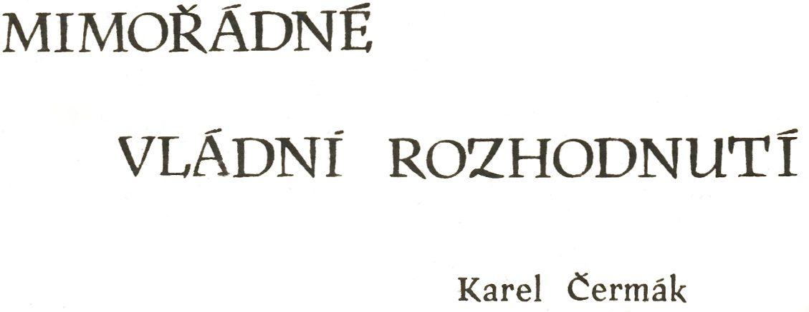
Ticho prostorného sálu přerušil pomalý pisklavý hlas Naktopův. "Byla mi svěřena pocta, abych zahájil toto první mimořádné vládní zasedání naší Společnosti." Všichni přítomní na něj upřeli pohledy, v nichž se skrývala nedočkavost a nervozita.
"Předmětem našeho prvního," a na zdůraznění slova prvního si dal Naktop záležet," mimořádného zasedání je žádost Omoh Sneipasové o přijetí do naší Společnosti."
V okamžiku, kdy Tar zaslechl jméno Omoh Sneipasové, křečovitě se zachvěl, jako by mu tělem projel elektrický výboj. Přimhouřil oči a hlasem, z něhož byla cítit nevraživost, ale i dokonalé sebeovládání, rozhodně zavrčel: "Kvůli tomu jsme se nemuseli scházet. Je přece absurdní zařadit do naší společnosti někoho takového. Někoho z takového rodu. Nebo jste snad zapomněli, jak se všemožně snažili ničit nás v bezmezných množstvích dlouho před tím, než stačili Zemi proměnit ve spálenou pustinu? Naštěstí tím zničili i sami sebe. A za tuto jedinou polehčující okolnost bychom jim měli teď pomáhat?"
"Neunáhleme se. Celou situaci musí zvážit každý sám a všichni společně," využil Tarovy odmlky Naktop. "Musíme si uvědomit, že časy jsou jiné a Země už není Zemí. Jen díky naší odolnosti a přizpůsobivosti jsme zachovali náš rod. A pouze díky nejnepravděpodobnějšímu zázraku se totéž podařilo i Omoh Sneipasové. Narozdíl od nás se zachránila jako jediná - jako jediný exemplář svého druhu," dodal po krátké odmlce a zaposlouchal se do hrobového ticha, které bylo ohlasem na jeho slova.
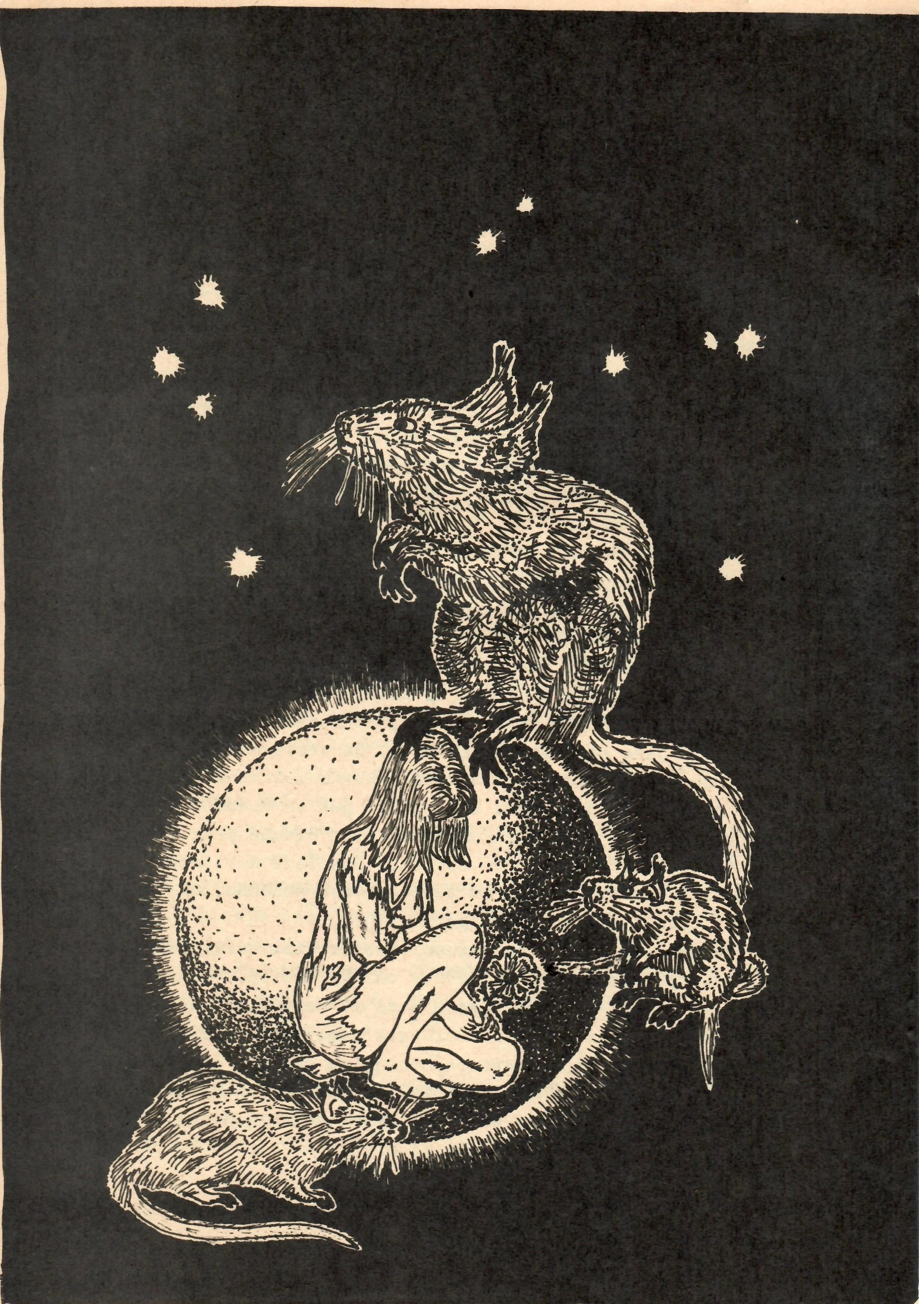
Sám je však po chvíli opět přerušil: "Nemíním zde slepě orodovat za Omoh, jen bych vám chtěl připomenout věc,kterou zřejmě nevidíte všichni tak jasně. Z jakého důvodu došlo ke zničení téhle planety? Proč? Protože lidstvo nebylo s to vyřešit otázky své další existence v klidu. A následující nevraživost, a nebojím se říci i nenávist mezi nimi byla příčinou, která zažehla zhoubné plameny. Výsledek máme všude kolem sebe. Chci vám tímto naznačit, abyste se zamysleli nad tím, že zůstane-li v našem životě místo pro nenávist, zopakujeme pak sami celou situaci. Nezničíme my potom to málo, co tu ještě zbylo, a tím definitivně i veškerý inteligentní život na této planetě? Musíme zapudit nenávist z našich srdcí a začněme ihned, abychom měli čas řešit i další otázky naší existence."
V sále se rozhostilo ještě hlubší ticho, které ještě zdůrazňoval svými lehounkými závany slabý větřík za oknem. Až po dlouhé chvíli se ozval rozhodný hlas nejstaršího ze všech přítromných Ettar Red Nava: "Ano, začněme ihned, dokud je čas!" A po něm se pomalu, jeden po druhém přidávali se stejným sdělením i další.
Jediný Tar zůstával zahleděn do sebe poněkud déle, než ostatní. Obezřetně se pak rozhlédl kolem a pronesl: "Lhal bych, kdybych vám chtěl předstírat, že na mě Naktopova řeč nezapůsobila. Plně si uvědomuji závažnost vyřčených vět a stejně jako vy souhlasím. Ovšem v žádném případě jí situaci usnadňovat nemíním. To rozhodně ne. A také by mne zajímalo, jaké uvedla důvody své žádosti
Slova se ujal opět Naktop. "Přijetím do naší Společnosti chce Omoh Sneipasová získat jistotu zachování svého života a chce mít také možnost uplatnit své schopnosti k záchraně těch zbytků života, které tu ještě zůstaly. Takové důvody uvádí Omoh. Osobně se domnívám, že dalším z důvodů je i její osamělost. Uvědomíme-li si jakou dobu již strávila v nucené samotě, není se čemu divit. Byl bych ovšem raději, kdybychom se mohli zeptat jí samotné a projednat s ní další otázky naší společné existence.
x x x x
Ztěžka, avšak nehlučně se otevřely dveře do sálu a vešlo děvčátko. Asi dvanáctileté, oděné da špinavých, na mnoha místech roztržených nebo rozedřených, kdysi světle žlutých šatiček. Hrdě pohodila hlavou, až jí spadly do očí kadeře mastných černých vlasů. Útlou ručkou je odsunula z očí. Z tmavých očí, z nichž bylo možno čist, kolik útrap už to na kost vyhublé stvoření zažilo. V těch očích se však nezračily obavy, pouze železné odhodlání s příměsí téměř nepostřehnutelného náznaku prosby. Sevřela dlaň v drobný uzlíček, který by u vzrostlého muže představoval pěst a rozhlédla se po všech přítomných - potkanech řádu Alfa.

V podzemním bunkru nic nenasvědčovalo tomu, že venku už svítá. Ubíhající červené číslice hodin nad monitory ukazovaly 358. Každé mrknutí displeje znamenalo odpočítání jedné ze zbývajících. Nyní již pouhých 120 sekund. A teď jich zbývalo jen 115, 114, 113...
Sweel zeširoka zívnul a levou rukou se poškrábal ve vlasech. Prsty pravé ruky spočívaly v předpisové vzdálenosti dvou centimetrů od tlačítka nejvyššího ohrožení. Stále připraveny, téměř dvě hodiny. Za chvíli přijde Kabrinski - - a jemu začne odpočinek po noční službě. Je třeba odpočinku jeho pravé ruce.
...82, 81, 80... Na obrazovkách byl po celý čas služby klid. Tmavomodrý vesmír, střežený mihotavými střípky známých hvězd, nehrozil útokem nepřátelských raket.
... 43, 42, 41... Sweel nevěřil v hloupost tamtěch, ani své vlastní strany. Nikdo se přece nerozhodne útočit, když ví, že ve chvíli startu jeho raket se rovněž zvednou i jejich rakety. Tady by se nedalo hovořit o válce, ale jen o hromadné sebevraždě.
... 19, 18, 17... Armáda existuje proto, aby chránila civilisty. Není možné dovolit, aby si uvědomili, že armáda, na kterou platí miliónové daně leží na zádech a plive na rezivějící výzbroj. Pro klid vlastní i ostatních nespokojenců.
Sweel tomu rozuměl dokonale. Už dávno. ... 3, 2, 1. Ve dveřích se objevil Kabrinsky v čisté kombinéze. Pravé oko měl zavřené a dlouze zíval.
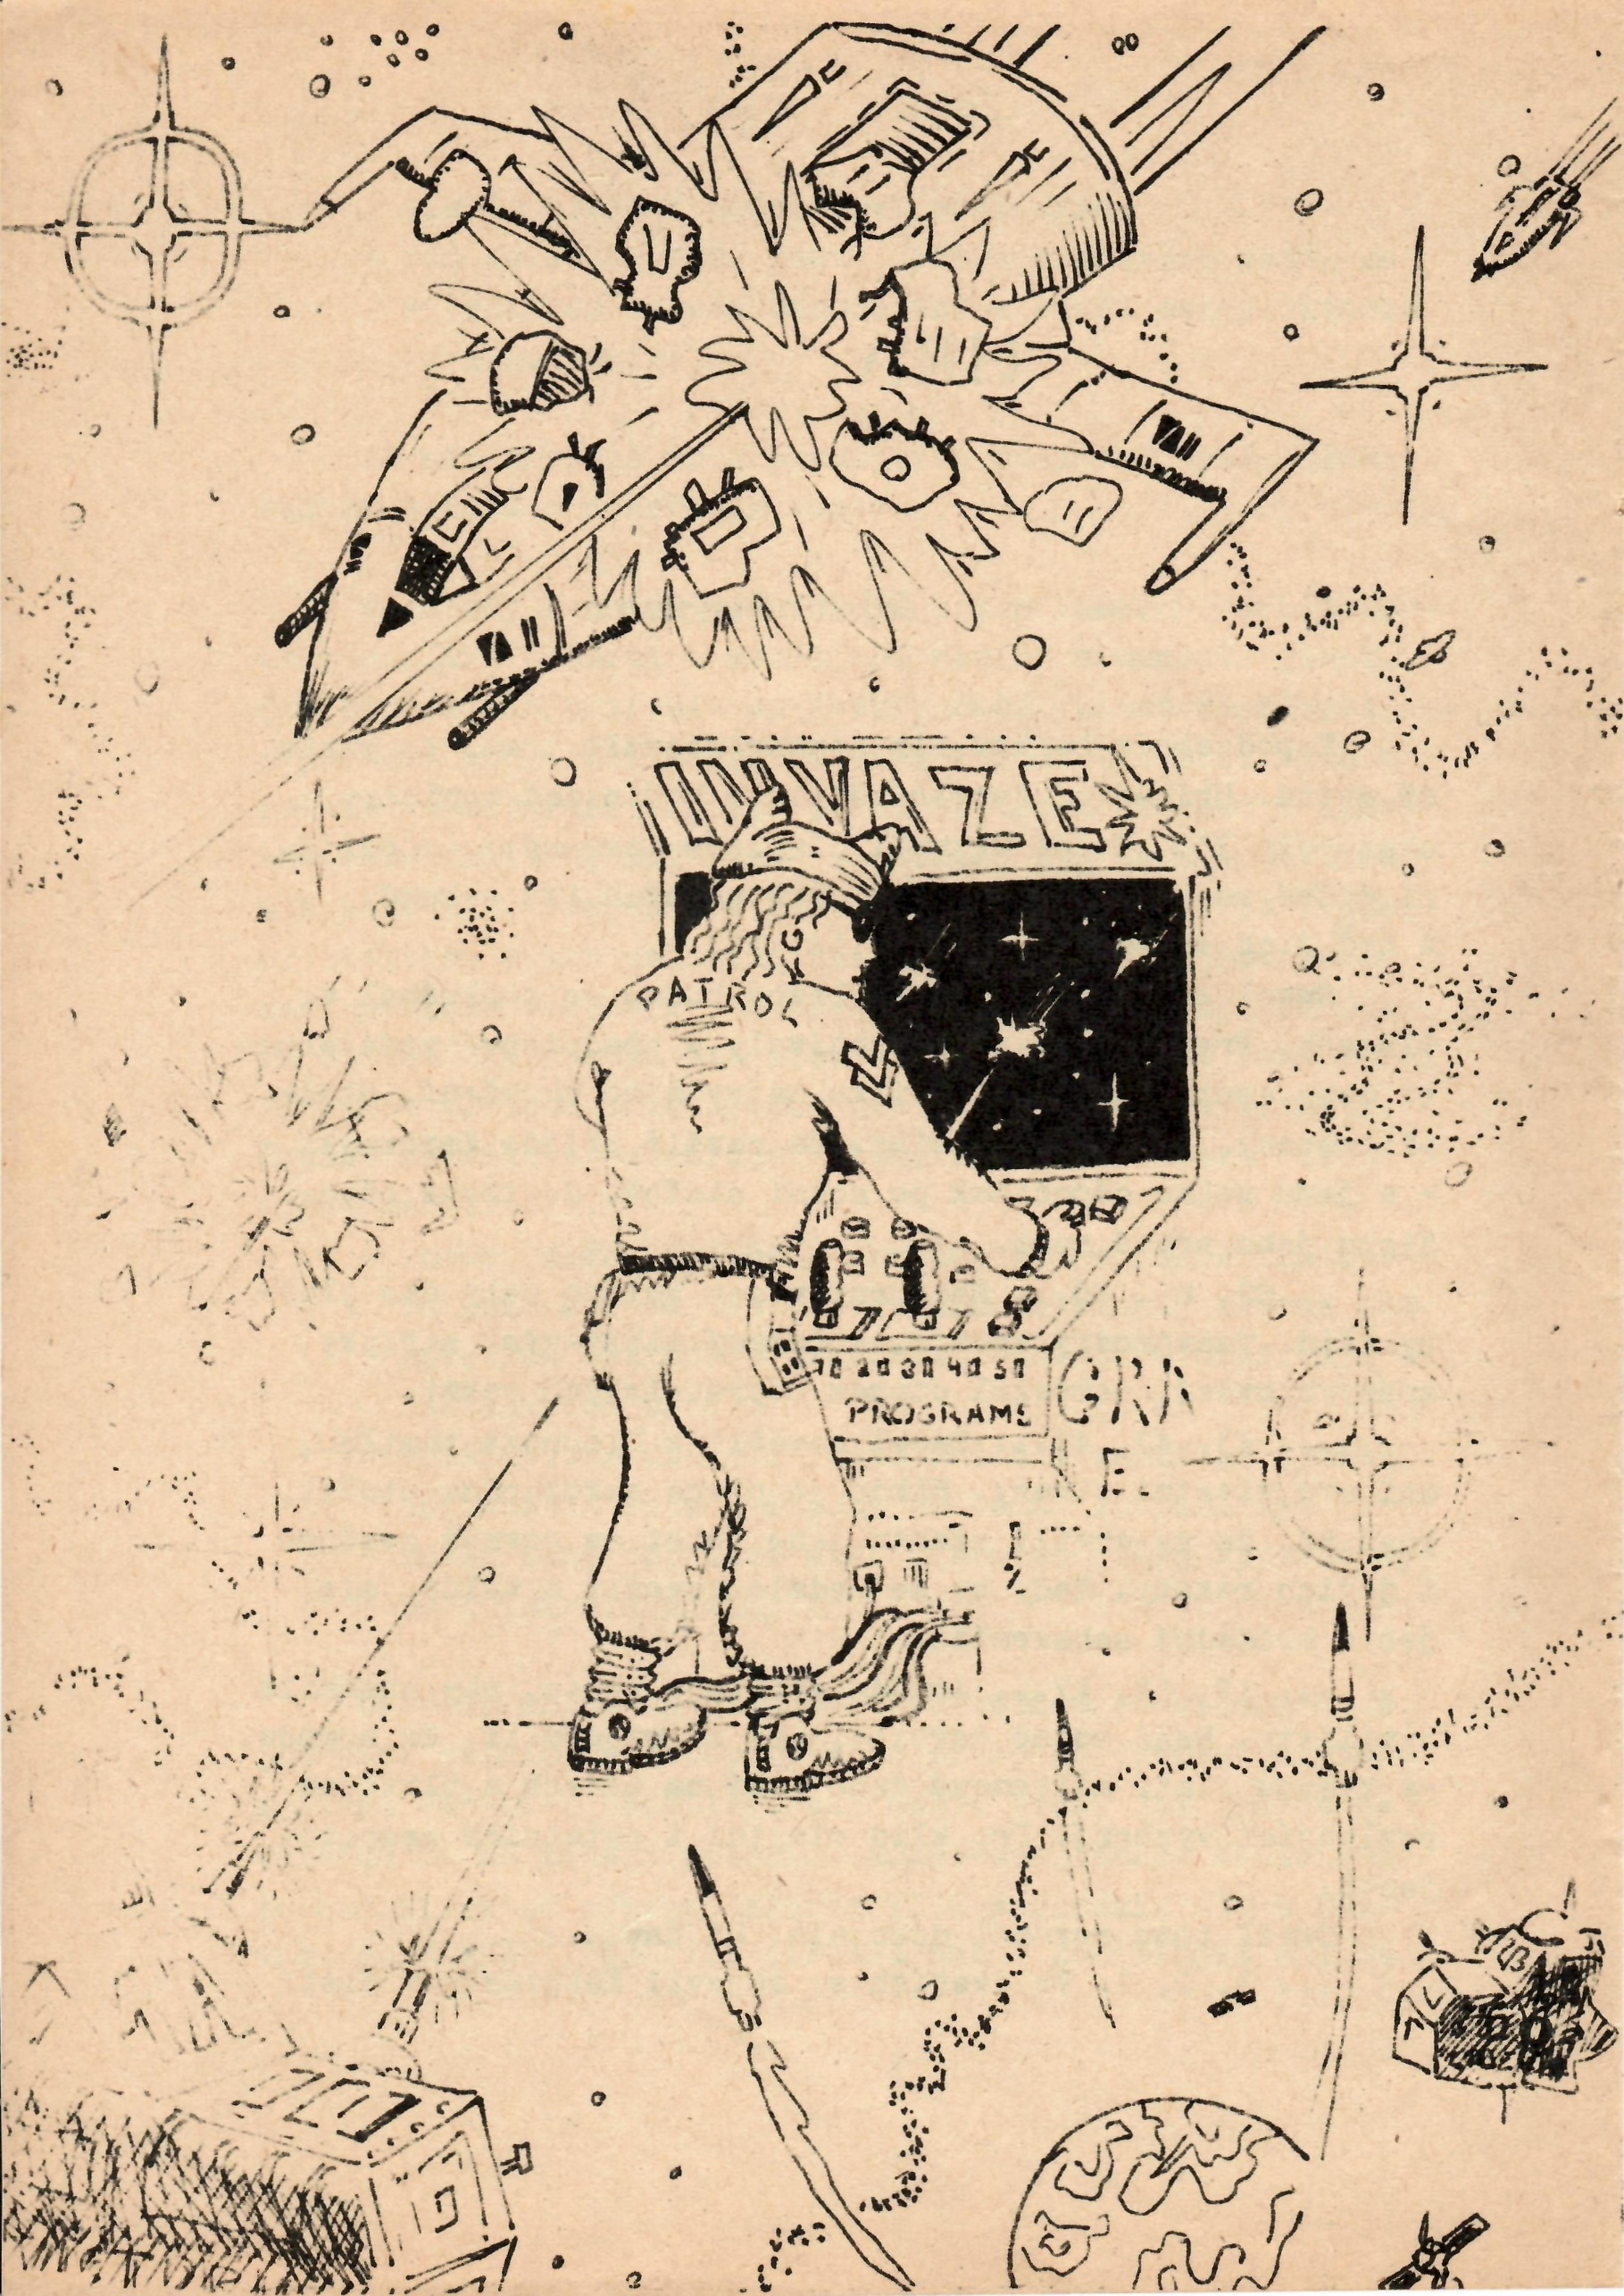
"Nadporučíku, zvu tě do křesla! Ruku mám už úplně zdřevěnělou!" Sweel odstrčil křeslo doleva a unaveně vstal. Dlaň však stále nehybně spočívala na pultě. Ze zvyku.
"Dobře, dobře. Vždyť už sedám. Zatracená služba..." Kabrinsky se pohodlně usadil a odstrčil Sweelovu ruku. "Tobě je teď hej. Máš dvě hodiny spánku, zatímco já abych znovu šilhal po těch prokletých hvězdách."
"Před dvěma hodinami jsi naříkal, proč musíš odpočívat v momentě, kdy se ti zrovna chce posedět. Jsi věčný nespokojenec!" Sweel poplácal kolegu po rameni a pohnul se směrem k východu. "Měj se, Flashi! I tak se probudíš, sotva usneš. Budeš pak jinak zpívat. V bufetu mají dneska dobrou kávu, tak si dej...," zabručel dobrácky Kabrinsky a zahleděl se pozorně na monitory.
Káva opravdu nebyla špatná. Sweel seděl dál za stolem, nohy hozeny na sousedním křesle. Dloubal se v zubech zápalkou a přemýšlel, co dělat příštích sedmdesátsedm volných minut. Barmanka se na nadporučíka přívětivě zasmála: "Flashi, dáš si ještě jeden šálek?"
"Bess, skonči s tím Flashem, ano! Konec žertování a vůbec, mám už kávy dost." Hlučně odstrčil křeslo a celý ulepený nočním potem vyšel ze dveří. Spát se mu nechtělo. Do nástupu další služby zbývala slabá hodinka. Půjde si zahrát na automaty. To se mu líbilo nejvíc. Ted tam určitě nikdo nebude, kdo by mu stál za zády a přiváděl se do vytržení jeho zručností. Skutečně byl dobrý. Mohl mačkat knoflíky dlouhé desítky minut, překonávaje elektronické úklady počítačů jeden za druhým. Vždyt z toho vznikla i jeho přezdívka Flash - Blesk.
Řada barevných skříněk her ho zvala k sobě. Sweel si vybral tu nejnovější. Instalovali ji v salonku teprve před třemi dny a on ji ještě vůbec neznal.
Deseticent vyhrábnutý z kapsy vhodil do otvoru a položil ruce na manipulátory. Obrazovka se tiše rozzářila barevným modelem oblohy. V dolní části rytmicky pulsoval nápis "Připraven?". Byl připraven. Zmáčkl tlačítko startu.
Z horní části obrazovky začaly slétávat roje zelených střel. Mířily na povrch Země, kterou měl bránit. Ze tří pozemních základen začal naráz vystřelovat imaginární antirakety. Kříž zaměřovače běhal jako šílený mezi oblaky výbuchu. Pět postupně stále náročnějších programů prošel bez vlastních ztrát, z informační karty zjistil, že automat má takových programů sedm. Situace se zdála být růžová. Sweel rychle otřel pravou dlaň o kalhoty a vrátil ji na páku zaměřovače.
Náhle automat hluše zasténal a obraz na monitoru se stal nejasný. Obrazovka dostala sinalou barvu, nabrala prostor a dimenzi. S tím se Sweel ještě nikdy nesetkal.
S radostí si uvědomil, že kromě pozemních základen má k dispozici i tři vyzbrojené satelity. Z hloubi obrazovky se blížily svazky nepřátelských výzvědných lodí. Ničil je popořádku, jednu za druhou. Ani nemusel používat laserových střel kosmických stanic. Měly omezené zásoby energie a on předvídal, že později budou potřebnější.
Další vlna kosmických válečných lodí se blížila. Stále rychleji musel tisknout knoflíky odpalující jeho obranné rakety. Použitelné zásoby střel na Zemi nebyly ještě vyčerpané. Jiskřivé stopy vypuštěných raket probleskovaly celou obrazovkou. Sweel se zaměřil na ničení těch útočníků, kteří pronikli nejblíže k Zemi. Z hlouby obrazovky vyplouvaly další stovky kosmických lodí, které začaly proti satelitům vysílat vlastní stíhačky. Laserová děla se zapojila do akce. Mířící a střílející Sweel měl již dost té zábavy. Třásly se mu nohy a oči nepřítomně těkaly po monitoru. Ten program byl příšerně dlouhý. Byl připraven tak, aby prověřil i mistry. Pýcha mu proto nedovolovala ukončit hru. Střílel, střílel a znovu střílel. Dva bojové satelity byly již zničené. Pozemní základny se ještě držely, ale dvojce a šestce už docházela munice.
Nepřítel však byl dokonale poražen. Vražedné stíhačky byly do jedné zničeny Sweelovými střelami. Tři čtvrtiny válečné flotily, pobité na smetištní vraky, defilovaly před hlavněmi jako Sweelova výčitka. Zbytek sem tam vypálil střelu na povrch Země. Vybíral si jednoho po druhém a ničil je raketami. S úžasem pojednou spatřil, že asi tucet zvývajících hvězdoletů se náhle obrací a mizí za okrajem obrazovky. Že by byl naprogramován i útěk?!
Díval se na prázdný monitor a ničemu nerozuměl. Zpocené dlaně se třásly únavou. Měl pocit, jako by napříč jeho hlavou od jednoho ucha k druhému plynula silně šumící bystřina. Oči mu začaly slzet. Přes slzy viděl ve skle obrazovky nejasné obrysy postav. Mnoha lidských postav. Rychle se obrátil. Více než padesát lidí se na něho mlčenlivě dívalo. V popředí se zamyšleně usmíval plukovník Mc Dermot.
"Dobrá práce, Flashi! Vybil jsi je skutečně všechny," zašeptal.
"Sakra, a co má být! Přece nejsou ty elektronické atrapy chráněny loveckým zákonem?," Sweel byl navztekaný. Nikdy neměl rád kibice za zády. Navíc plukovník začal zase s Flashem. "Mám přestávku ve službě, předpisy nezakazují bavit se na těch krémech. Tak o co vlastně jde?
"To nebyla zábava, Flashi. To byla pravda. Před chvíli." Plukovník pomalu pokyvoval hlavou, míře prstem nahoru: "Vlastně nad námi."
"Nesmysl, nikdy vám neuvěřím. Vždyť tohle je jenom hloupá mašinka složená z několika mikroprocesorů a ne komplikovaný centrální počítač obrany armády. A před ním je Kabrinsky. Já se jmenuji Sweel! Víte to dobře. Mám teď předepsaný odpočinek," křičel nadporučík a přeskakoval pohledem z tváře na tvář.
"Kabrinsky usnul ve službě. I kdyby se počítači podařilo vzbudit ho v momentě ohrožení a vyhlášení poplachu, nemohl by se včas připravit na obranné operace. Flotila útočníků se objevila náhle. Komputer provedl v daném okamžiku jediné možné rozhodnutí - využít operátora na řízení zvenčí. Počítač se napojil do elektronického mozku hry, který se po přeprogramování naplnil informačními zprávami. Víš přece, že měníme schémata televizních her po dvou týdnech, aby vás nenudily."
"Já snad nemám všech pět pohromadě. Nemohl jsem přece do kosmu střílet atomovými raketami," Sweel pohrdavě udeřil do monitoru.
"Ale mohl. Komputer obrany a hra byly vzájemně propojeny. Počítač přepnul skutečný obraz na obrazovku simulátoru. Každý tvůj zásah se přenesl do systém obrany, Flashi!"
Za plukovníkem, kousek stranou od dveří se na Sweela křečovitě usmíval pobledlý Kabrinsky.
"Přestaňte ze mne dělat blbce. Kdo to měl jako být? Na koho jsem vlastně střílel?!" - Sweelův hlas znejistěl.
"Na nikoho ze Země," plukovník si zapálil cigaretu a nabídl Sweelovi. Ten si toho ani nevšiml. Ve tváři se mu zračilo napětí. Spousta nedávných zážitků mu vířila v hlavě. Útroby se kroutily v uzly a tlačily do hrdla, jak se zvyšoval jeho strach. Bál se připomenout ty chvíle. Hrozně se bál.
"Plukovníku, proboha, řekněte, že to není pravda?", skoro zakňoural. Stiskl pěsti. "Proč zrovna mne vybrala ta prokletá mašina. Proč mne?
"Protože jsi nejlepší. Vyznamenal ses na výbornou. Propustil jsi pouze několik raket. Neboj se, nezasáhly obydlená území. Odrazil jsi je. Způsobila to tvá rychlost a přesné oko. Ne nadarmo ti říkají Flash!"
Přes zamžené oči se Sweel nepřítomně díval na Kabrinského, Bess, Mc Dermonta a ostatní důstojníky, operátory i techniky.
Někteří z nich potom říkali, že Sweel plakal. Je to možné. Jisté je, že Sweel si již tehdy uvědomil důsledky svého činu. Shodně s taktikou televizních her i vojenským vyškolením začal střílet jako první do skutečných kosmických lodí - z principu. Oni vlastně neútočili, oni se pouze bránili. Neletěli k Zemi, aby vedli válku.
Sweela dva dny nato povýšili na majora, připnuli mu na prsa tři nová vyznamenání a uvolnili ho ze služby. Ve slavnostní uniformě vyskočil z okna půl hodiny po obřadném ceremoniálu. Dopadl přímo na svá vyznamenání.
Ležel na dlažbě mrtvý, a zaťaté dlani svíral osudný deseticent.
Z polštiny přeložil F.Pleskač

Od 30. srpna do 3. září 1984 v Anaheimu /stát Kalifornie/ proběhl WORLDCON SF, během něhož byly uděleny ceny HUGO.
Nejlepší román:
- David Brin: Startide Rising
Nejlepší krátký román:
- Timothy Zahn: Cascade Point
Nejlepší novela:
- Greg Bear: Blood Music
Nejlepší povídka:
- Octavia Butler: Speech Sounds
Nejlepší knížka non fiction:
- Donald H. Tuck: The Encyclopedia of SF and Fantasy - sv. III.
Nejlepší filmová adaptace:
- The return of the Jedi
Nejlepší profesionální vydavatel:
- Shawna Mc Carthy za SF Magazine I. Asimova
Nejlepší profesionální grafik:
- Michael Whelan
Nejlepší časopis SF:
- Locus
Nejlepší fanzin:
- File 770
Nejlepší fan autor:
- Mike Glyer
Nejlepší grafik - amatér:
- Alexis Gilliland
Cenu J. W. Campbella pro nejlepšího mladého autora obdržel R. A. Mac Awoy.
Pamětní cenu J. W. Campbella 1984 za nejlepší román roku 1983 získal Gene Wolve za: The Citadel of the Autarch, čtvrtý svatek kvalitu si držící fantasy tetralogie The Book of the New Sun, Ceny přiznala jury v tomto složení:
T. A. Shipey – Anglie
Kingsley Amis – Anglie
Sam Lundwall – Švédsko
W. E. Meyers – USA
Neil Barron – USA
Willis Mc Nelly – USA
Jamex E. Gunn - USA
Druhé místo získal John C. Batchelor za dílo The Birth of the People's Republic of Antarctica, třetí byl John Sladek za TIK- TOK.
Převzato z polského časopisu
FANTASTIKA
Horldcon v Anaheimu je dnes již historii.Letošní světové setkáni příznivců SF se konalo v Itálii. Zatím se nám nepodařilo získat bližší informace o jeho průběhu.

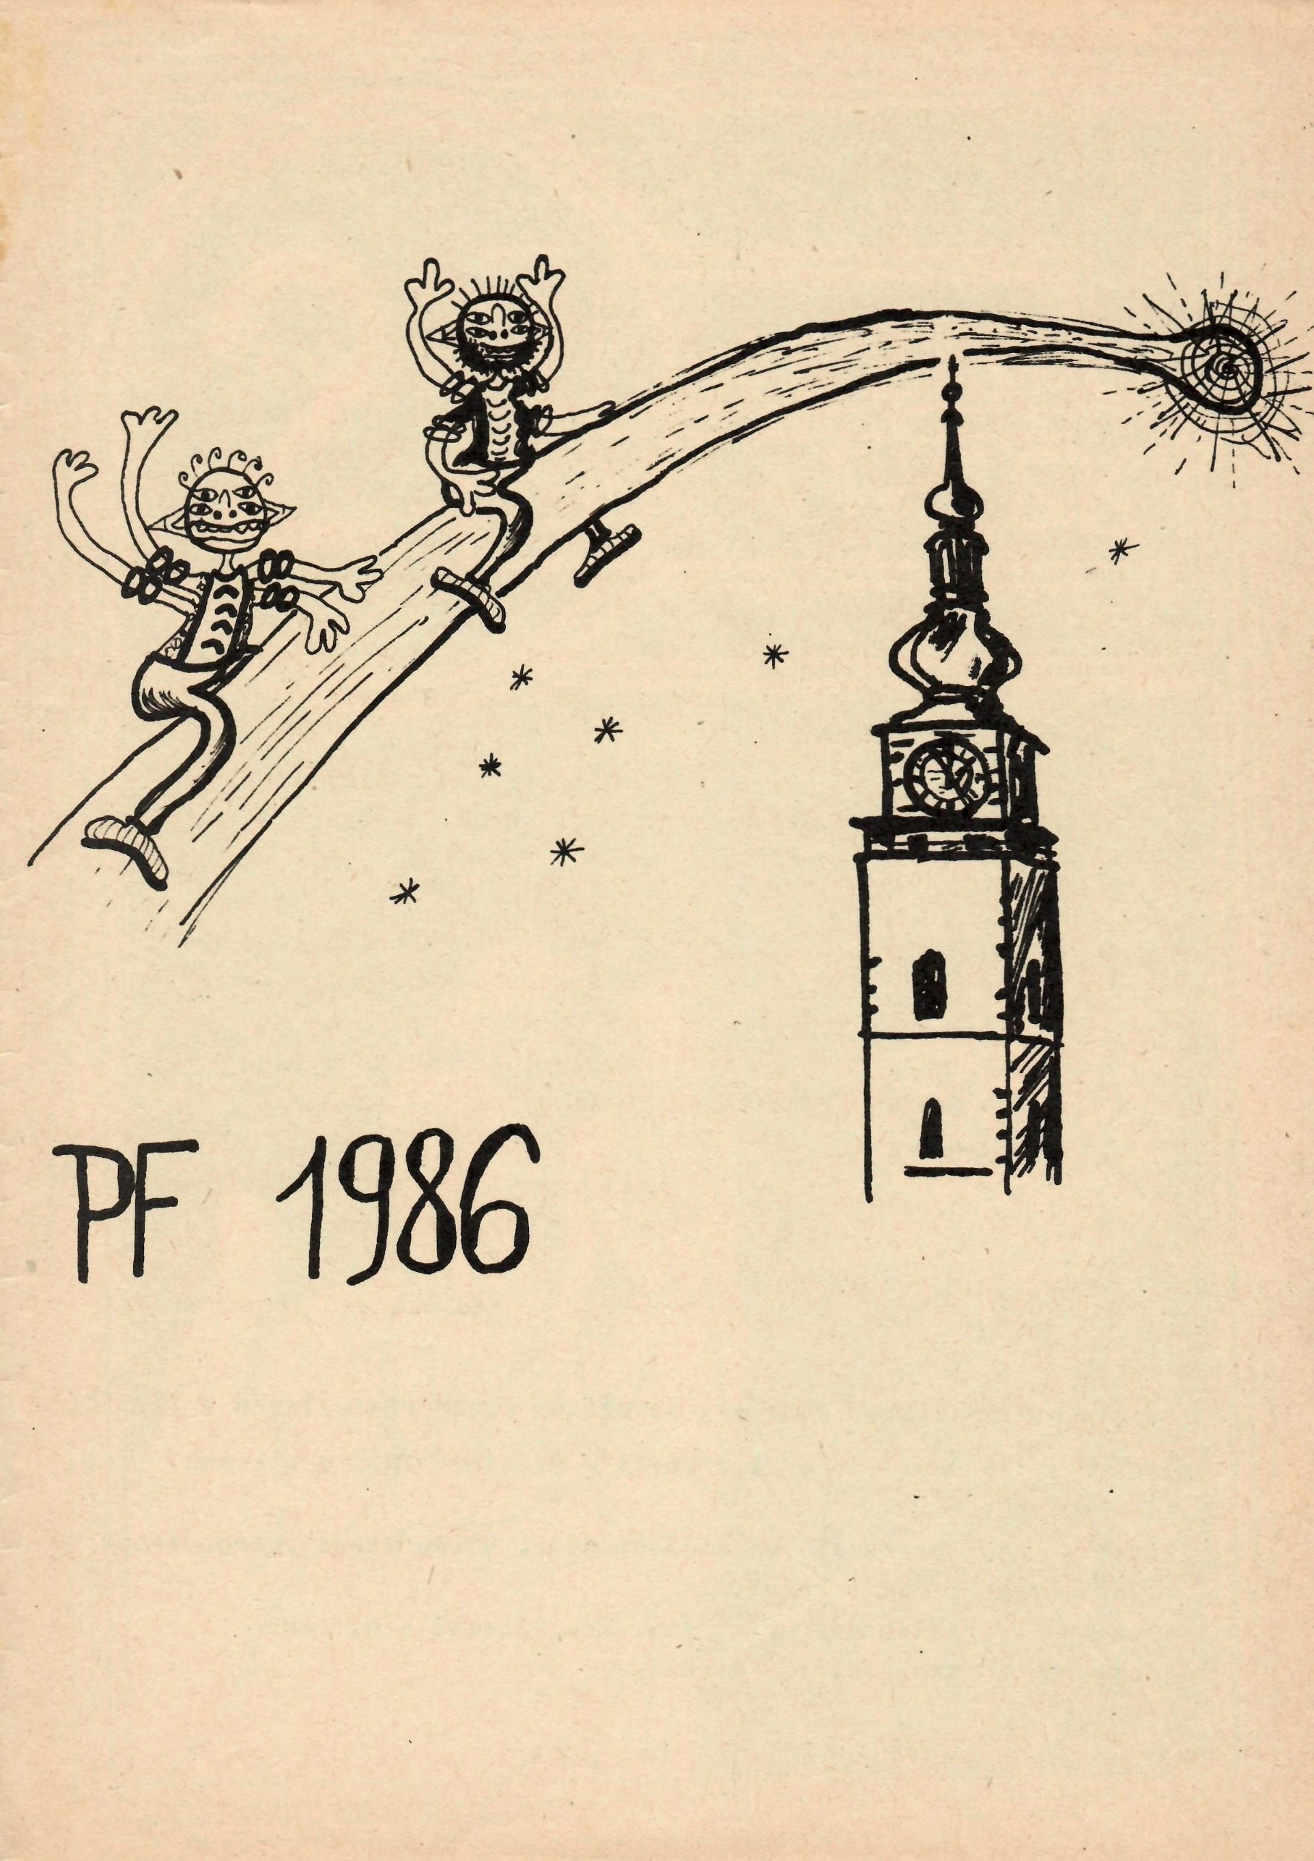
Fanzin sci-fi klubu TŘESK při SDRUŽENÉM KLUBU PRACUJÍCÍCH V TŘEBÍČI
Vytiskla tiskárna OKS BV v Třebiči v prosinci 1985 v nákladu 100 výtisků
Redakční rada pracovala ve složení MUDr. Vilém Blažek, ing. František Pleskač, Marie Nejedlá
Výtvarně a graficky upravili ing. Fr. Pleskač a M, Franc
Pouze pro vnitřní potřebu členů
Neprodejné

/ dnešní Vladislav
/ písař a malíř
/ písárna, kde se přepisovaly rukopisy
/ středověké typy písma
/ dnešní Koněšín
/ zaklínači a vymětači čábla
/ reakce úleku, hrůzy /i hnusu/ z cizího, neznámého
/ tj. všechno si bude pamatovat, celou příhodu
/ provaz, který nosí kolem pasu příslušníci některých mnišských řádů
/ pečetidlo, pečeť
/ Dějiny kláštera Třebič
/ Brána ráje a zahrada apoštolů
/ Mnišská hora či Svatý les
/ Buď zdráv, otče malíři!

